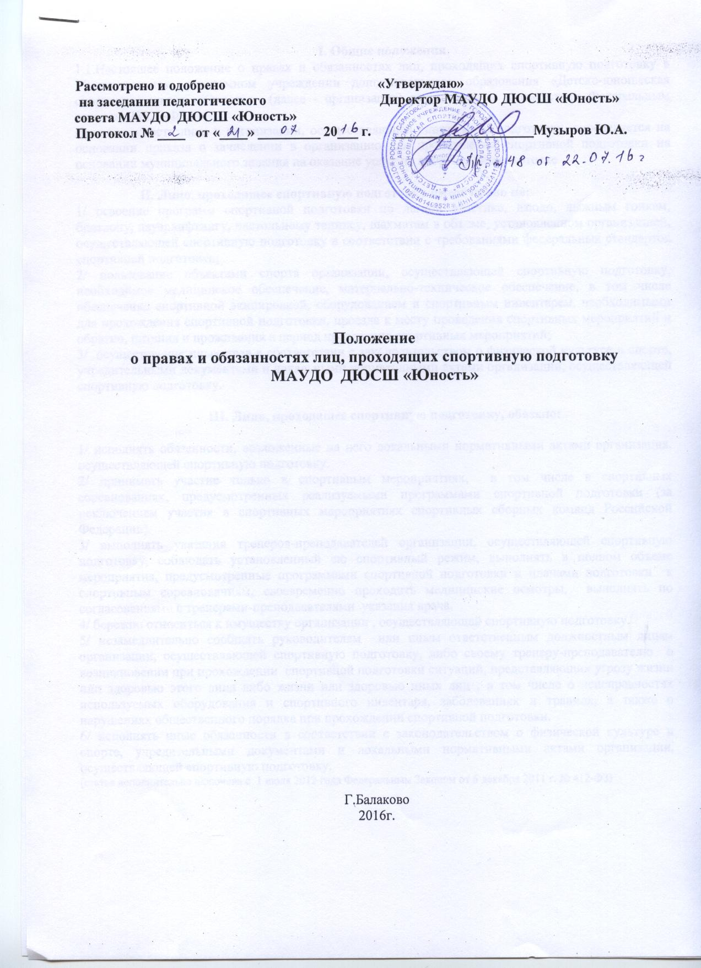

I. Общие положения
1.1.Настоящее положение о правах и обязанностях лиц, проходящих спортивную подготовку в Муниципальном автономном учреждении дополнительного образования «Детско-юношеская спортивная школа «Юность» (далее - организация) разработано в соответствии Федеральным законом №329-ФЗ.
Принадлежность лица к организации, осуществляющей спортивную подготовку, определяется на основании приказа о зачислении в организацию для прохождения спортивной подготовки на основании муниципального задания на оказание услуг по спортивной подготовке

II. Лицо, проходящее спортивную подготовку имеет право на:
1/ освоение программ спортивной подготовки по легкой атлетике, дзюдо, лыжным гонкам, биатлону, пауэрлифтингу, настольному теннису, шахматам в объеме, установленном организацией, осуществляющей спортивную подготовку в соответствии с требованиями федеральных стандартов спортивной подготовки;
2/ пользование объектами спорта организации, осуществляющей спортивную подготовку, необходимое медицинское обеспечение, материально-техническое обеспечение, в том числе обеспечение спортивной экипировкой, оборудованием и спортивным инвентарем, необходимыми для прохождения спортивной подготовки, проезда к месту проведения спортивных мероприятий и обратно, питания и проживания в период проведения спортивных мероприятий;
3/ осуществление иных прав в соответствии с законодательством о физической культуре и спорте, учредительными документами и локальными нормативными актами организации, осуществляющей спортивную подготовку.

III. Лицо, проходящее спортивную подготовку, обязано:

1/ исполнять обязанности, возложенные на него локальными нормативными актами организация, осуществляющей спортивную подготовку.
2/ принимать участие только в спортивным мероприятиях, в том числе в спортивных соревнованиях, предусмотренных реализуемыми программами спортивной подготовки (за исключением участия в спортивных мероприятиях спортивных сборных команд Российской Федерации).
3/ выполнять указания тренеров-преподавателей организации, осуществляющей спортивную подготовку, соблюдать установленный ею спортивный режим, выполнять в полном объеме мероприятия, предусмотренные программами спортивной подготовки и планами подготовки к спортивным соревнованиям, своевременно проходить медицинские осмотры, выполнять по согласованиями с тренерами-преподавателями указания врача.
4/ бережно относиться к имуществу организации , осуществляющей спортивную подготовку.
5/ незамедлительно сообщать руководителям или иным ответственным должностным лицам организации, осуществляющей спортивную подготовку, либо своему тренеру-преподавателю о возникновении при прохождении спортивной подготовки ситуаций, представляющих угрозу жизни или здоровью этого лица либо жизни или здоровью иных лиц , в том числе о неисправностях используемых оборудования и спортивного инвентаря, заболеваниях и травмах, а также о нарушениях общественного порядка при прохождении спортивной подготовки.
6/ исполнять иные обязанности в соответствии с законодательством о физической культуре и спорте, учредительными документами и локальными нормативными актами организации, осуществляющей спортивную подготовку.
(статья дополнительно включена с 1 июля 2012 года Федеральным Законом от 6 декабря 2011 г. № 412-ФЗ)

